Министерство образования и науки Российской Федерации

Федеральное государственное бюджетное образовательное учреждение

высшего профессионального образования

«Владимирский государственный университет

имени Александра Григорьевича и Николая Григорьевича Столетовых»

(ВлГУ)

Кафедра информационных систем и программной инженерии

Курсовой проект

по дисциплине "Распределенные программные системы"

ЭТАП № 1

Анализ предметной области

«Предоставление и выполнение бытовых услуг»

Выполнили:

студент гр. ПРИ-120

Парахин К.В.

Кирсенко Д.А.

Приняла:

Проскурина Г.В.

Владимир 2022 г.

Содержание этапа:

1. Постановка задачи, описание предметной области (цели, задачи, описание области)
2. Функциональная декомпозиция системы (анализ бизнес-процесса)
3. Анализ требований к программной системе (выявление функциональных и нефункциональных требований)

Цели этапа:

Описать предметную область, выделить ее основные функциональные требования, с помощью основныз UML диаграмм описать составы данных и категории рассматриваемой системы, промоделировать основные бизнесс-процессы.

1. Начнем с описания предметной области и основных ее особенностей.

Предметная область была кратко названа : «Предоставление и выполнение бытовых услуг». Что же значит это определение на практике?

Представим ситуацию, когда какому-то человеку A требуется выполнить какую-то работу (например, сделать ремонт, перевезти вещи, заменить проводку в квартире и т.д.). Он может сделать это сам, а может нанять специалиста, который сделает все это гораздо быстрее и качественнее за определенную цену.   
Казалось бы, это достаточно распространенная практика в наше время.

Но что если автоматизировать данный процесс? Для удобства обоих сторон (исполнителя и нанимателя) создать электронную систему, благодаря которой будет возможно очень быстро организовать подачу заявок, обратную связь и отклик потенциальных «работников».

Благодаря этому, клиенты системы могут быстро связываться с друг другом, договариваться по всем вопросам, выезжать к месту выполнения работы или оказания услуги.

Основные особенности:

- исполнители, как и заказчики являются полноценными пользователями системы, могут в зависимости от цели пользования системой, менять свои роли (то есть им доступен весь базовый функциональ системы)

- система представляет собой автоматизированной приложение, имеет свой электронный сайт

- существует разделение ролей по значимости, кроме обычных клиентов, присутствуют администраторы, отвечающие за рассмотрение подозрительных заявок, выполнение регистрации и аутентификации некоторых пользователей, за расположение рекламы на сайте, а также модерацию раздела комментариев и отзывов пользователей

1. Описание набора функций системы, определяющего границы предметной области;

Данная система, как и любая другая автоматизированный механизм, имеет свой набор функций

Перечислим основные функции:

- зарегистрироваться в системе, создать личный кабинет;

- создать заявку на выполнение работы (или оказания услуги), то есть иначе говоря разместить объявление на электронном сайте (в некоторых подозрительных случаях требуется проверка заявки администратором);

- просмотреть каталог заявок на сайте, отфильтровать каталог, выбрать желаемую к выполнению услугу;

- связаться с заказчиком через чат сайта (или получить доступ к телефонному номеру или адресу социальной сети);

- оставить отзыв о проделанной работе (он отобразится в личном кабинете исполнителя), сформировать рейтинг заказчика;

- пожаловаться на работу сайта / команды модерации / исполнителя

- рекламно продвинуть свою заявку в списке остальных

1. Описание категорий пользователей системы и прецедентов

Как и было сказано ранее, система включает в себя разделение ролей пользователей по значимости:

- обычный пользователь (клиент системы)

- администратор системы

Обычные пользователи в свою очередь делятся на категории:

- новые пользователи, не зарегистрированные в системе

- пользователи с личным кабинетом и зарегистрированные в системе

- VIP-пользователи, давно пользующиеся ей и услуги которых продвигаются системой

По характеру пользования системой клиенты также делятся на такие категории, как:

- заказчики (наниматели), размещающие объявления на сайте;

- исполнители услуг

Администраторы тоже делятся на некоторые функциональные категории:

- модераторы контента

- модераторы рекламы

- системные администраторы

- «связные» администраторы

Основные прецеденты:

- Управлять своим аккаунтом (клиент системы)

- Авторизоваться

- Зарегистрироваться в личном кабинете

- Разместить объявление (заказчик)

- Выбрать тип объявления

- Описать стоимость услуги и требования к ее выполнению

- Продвинуть объявление

- Выбрать объявление (исполнитель)

- Осуществить поиск объявления на сайте

- Предложить стоимость выполнения услуги

- Администрировать сайт (администратор системы)

- Подтвердить (проверить) заявку на регистрацию клиента системы

- Добавить новые блоки (сообщения) на сайт

- Осуществлять модерацию сайта (модератор системы)

- Модерировать рекламу продвижения объявлений

- Модерировать отзывы и сообщения

- Договорить в чате о стоимости (клиенты системы)

- Заключить сделку (клиенты системы)

Опциональные прецеденты в этом блоке:

- Проанализировать риски

- Проверить лимиты и безопасность

Построим упрощенную диаграмму прецедентов системы (Diagram UML Case):

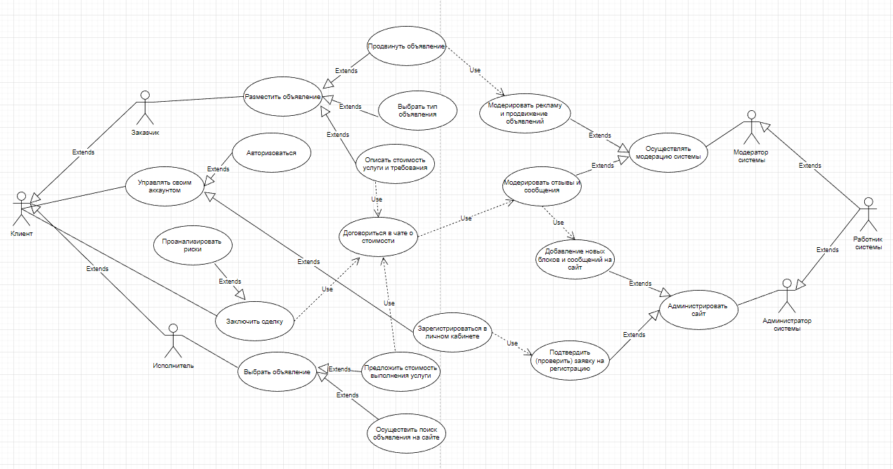

Рисунок 1. Диаграмма прецедентов

1. Описание состава данных, основных документов и их атрибутов

Выделим следующие абстракции данных (сущности системы):

-

Построим диаграмму классов концептульного уровня (UML Class Diagram):

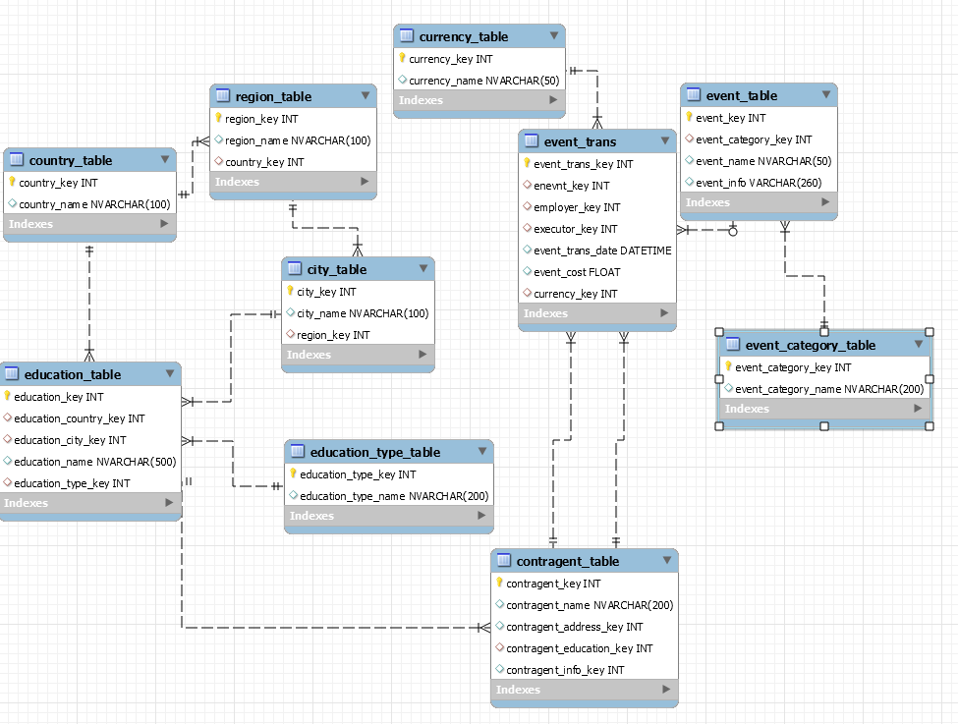

1. Диаграмма состояний UML (State Chart)
2. Построение модели бизнесс-процесса, выполняемого в системе

Для примера построим диаграмму бизнесс-процессов, происходящих в системе, в нотации IDEF0, используя программу BpWIN:

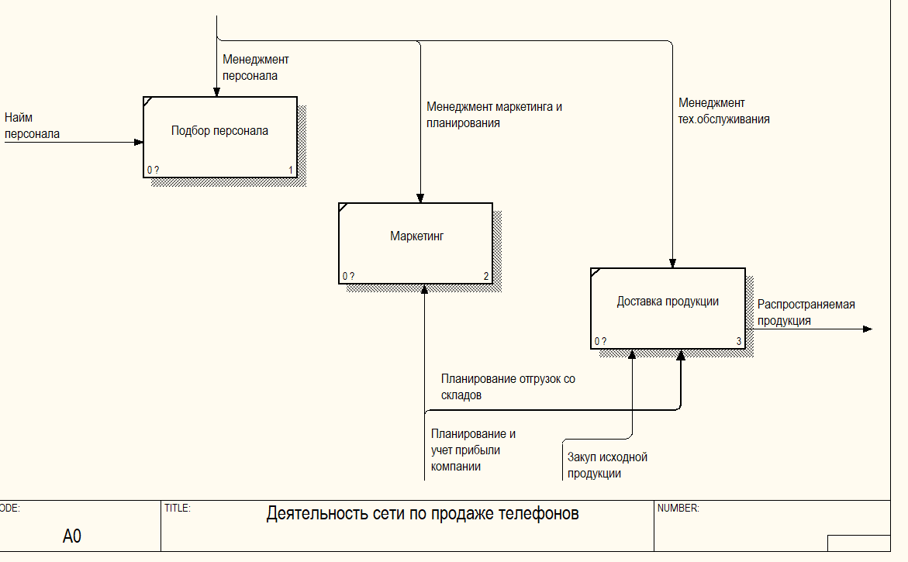

1. Список требований к разрабатываемой системе

Выделим основные категории требований, которые необходимо предъявить к анализируемой выше разрабатываемой системе:

- функциональные требования

(функции приложения)

- нефункциональные требования

(остальные требования)

- требования по безопасности

- требования по нагрузке

…